Новости образования №16 (май, 2017)

- Конференция для школьников «ЗНАЙ СВОЙ КРАЙ»

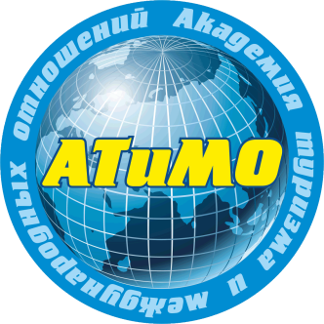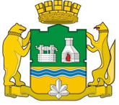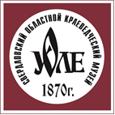

АКАДЕМИЯ ТУРИЗМА И МЕЖДУНАРОДНЫХ ОТНОШЕНИЙ
при поддержке Образовательной секции при Координационном Совете по развитию туризма Администрации города Екатеринбурга; Свердловского областного краеведческого музея

Уважаемые коллеги!
Приглашаем вас принять участие в работе
XI очно-заочной конференции для школьников
«ЗНАЙ СВОЙ КРАЙ»

Дата и время проведения: 23 мая 2017 года, с 14:00 до 17:30
Место проведения – музей истории и археологии Урала, пр. Ленина 69/10, 2 этаж, библиотека.
Регламент проведения:
13.30 – Регистрация участников конференции (библиотека, 2 этаж)
14.00 – Приветственное слово к участникам от организаторов конференции
14.15 - Работа секции «Природное и историко-культурное наследие родного края, туристские центры Урала»
15.45 – экскурсия к Шигирскому идолу (2 этаж музея)
16.10 – продолжение работы секции
17.00 – награждение победителей и участников конференции
17.15 – Мастер-класс для участников конференции от «Студии Барабанов»

Заявки на участие в конференции принимаются до 21 мая 2017 г.
В заявке просим указать ФИО участника, класс, тему работы.
Для заочного участия высылается работа в электронном виде на тему
«Природное и историко-культурное наследие родного края, туристские центры Урала»
(до 20-25 страниц). Участникам – бесплатная экскурсия в музей и грамоты.

Контакты: Дашкевич Людмила Александровна; Базаров Евгений Юрьевич
Телефон для справок: 8-912-69-25-176
Факс: (343) 245-36-51 e-mail: bazarov_uit@mail.ru (для заявок и работ)

- Подготовительное отделение РГППУ объявляет прием слушателей на новый учебный год

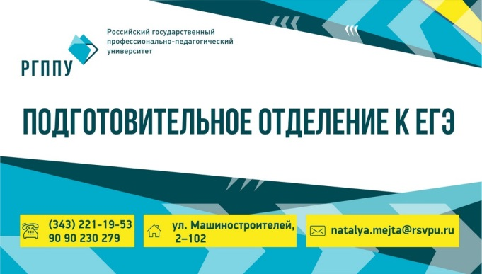
Подготовка к ЕГЭ в вуз осуществляется за счет средств федерального бюджета.
На подготовительное отделение принимаются:
- дети-сироты;
- дети-инвалиды, инвалиды I и II группы;
- инвалиды войны, участники и ветераны боевых действий;
- граждане, проходившие в течение не менее 3-х лет военную службу по контракту в вооруженных силах Российской Федерации, других войсках, военных формированиях;
- граждане, прошедшие военную службу по призыву и поступающие на обучение по рекомендациям командиров;
- другие категории граждан, указанные в части 7 статьи 71 Федерального закона Российской Федерации от 29 декабря 2012 г. № 273 – ФЗ «Об образовании в Российской Федерации».
На подготовительное отделение РГППУ принимаются вышеуказанные категории граждан при наличии у них среднего общего образования при предоставлении документов, подтверждающих льготы на обучение.

Выплачивается стипендия

Иногородним предоставляется общежитие
Адрес: Екатеринбург, ул. Машиностроителей, 2–102.
Контакты: (343) 221-19-53, 90 90 230 279
Электронная почта: natalya.mejta@rsvpu.ru

- Ждем студентов из Марокко: делегация УрГЭУ представила вуз в государстве Северной Африки
С 9 по 15 мая делегация Уральского государственного экономического университета в составе проректора по социальной работе Романа Краснова и начальника управления международного сотрудничества Маргариты Медведевой совместно с проектом Russia Study провела отборочные мероприятия в Марокко.
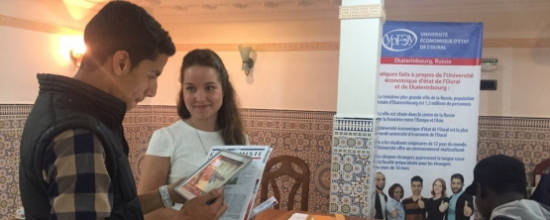
С 9 по 11 мая прошли собеседования с будущими абитуриентами в Касабланке. 12 мая Роман Валерьевич провел переговоры с директором Российского культурного центра в Рабате Василием Чечениным. На встрече были намечены планы совместной работы в сфере продвижения образовательных услуг УрГЭУ в Марокко.
В целом российское образование ценится в стране, и ребята считают обучение в вузах России престижным. Наиболее востребованными специальностями для марокканских абитуриентов являются экономика, медицина и строительство. Многие из ребят начинают учить русский еще в школе.
13-14 мая прошли отборочные мероприятия в Рабате.
Стоит отметить, что в Марокко также приехали представители вузов Хабаровска, Курса, Томска, Воронежа.

- Физико-технологический институт УрФУ приглашает на учебу

ДОРОГИЕ ДРУЗЬЯ!

Приглашаем Вас поступать в Физико-технологический институт (http://fizteh.urfu.ru/) Уральского федерального университета (http://urfu.ru). Мы являемся одним из ведущих вузов Уральского федерального округа в области подготовки кадров для наукоемких и высокотехнологичных отраслей промышленности. В нашем институте вы можете получить образование по следующим направлениям подготовки и специальностям:

Направление подготовки, специальность | Количество бюджетных мест | Вступительные испытания (ЕГЭ) | Срок обучения
Биотехнические системы и технологии | 20 | Математика (профильный уровень),  Русский язык,  Физика | 4 года
Прикладные математика и физика | 25
Информационные системы и технологии | 45
Электроника и наноэлектроника | 50
Стандартизация и метрология | 9
Ядерная физика и технологии | 85
Приборостроение | 20
Материаловедение и технологии материалов | 10
Инноватика | 16
Управление качеством | 15
Химическая технология | 45 | Математика (профильный уровень),  Русский язык,  Химия
Электроника и автоматика физических установок | 25 | Математика (профильный уровень),  Русский язык,  Физика | 5 лет
Технологии разделения изотопов и ядерное топливо | 10 |  | 5,5 лет
Ядерные реакторы и материалы | 20
Химическая технология материалов современной энергетики | 23

Приходите к нам учиться!

Приемная комиссия начинает работу 20 июня по адресу г. Екатеринбург ул. Мира д. 19

- Набор в «Уральский промышленно-экономический техникум» для выпускников 2017 года

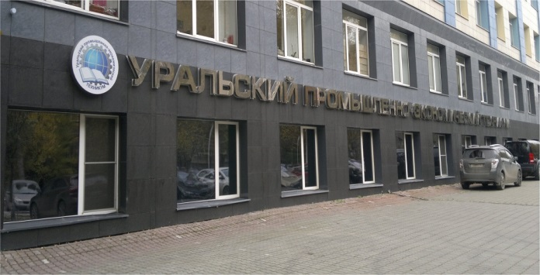
Автономная некоммерческая
профессиональная образовательная организация
«УРАЛЬСКИЙ ПРОМЫШЛЕННО-ЭКОНОМИЧЕСКИЙ ТЕХНИКУМ»

ВСЕХ! ВСЕХ! ВСЕХ!

Приглашаем выпускников 9 и 11 классов получить среднее профессиональное образование очно и заочно по

специальностям:

- Банковское дело
- Экономика и бухгалтерский учёт
- Операционная деятельность в логистике
- Право и организация социального обеспечения
- Право и судебное администрирование
- Земельно-имущественные отношения
- Тепловые электрические станции
- Теплоснабжение и теплотехническое оборудование
- Техническая эксплуатация и обслуживание электрического и электромеханического оборудования
- Техническое обслуживание и ремонт автомобильного транспорта
- Программирование в компьютерных системах
Прием без вступительных испытаний!
После окончания техникума вы получите
диплом государственного образца

Наши преимущества:
- ОПЫТНЫЕ ПРЕПОДАВАТЕЛИ
- ИНДИВИДУАЛЬНЫЙ ПОДХОД К КАЖДОМУ СТУДЕНТУ
- ХОРОШАЯ ТРАНСПОРТНАЯ ДОСТУПНОСТЬ

Лицензия №15900 от 24.04.2012 серия 66Л01 №0003256 бессрочная
Аккредитация рег.№ 7880 от 09.04.2014 серия 66А04 № 0000003

Приемная комиссия: телефоны для справок:
г. Екатеринбург, ул. Генеральская, д.3, 375-79-75,8992-000-33-87
и филиалах в городах Свердловской области сайт urpet96.ru

- Презентация Школы Конфуция РГППУ в «Ночь музеев 2017»

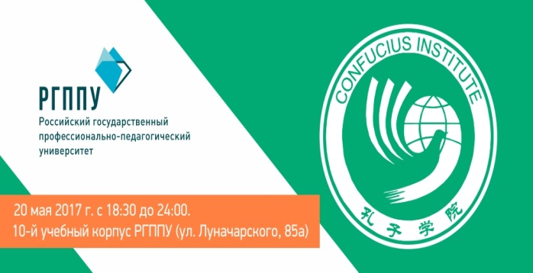
Приглашаем всех желающих посетить Школу Конфуция РГППУ в Ночь музеев 2017
Место проведения: 10-й учебный корпус РГППУ (ул. Луначарского, 85а).
Время проведения: 20 мая 2017 г. с 18:30 до 24:00.
Мероприятия:
- Аудитория 101 (Чайный клуб) — чайная церемония и лекция « Пять первоэлементов. Китайская натурфилософия».
- Аудитория 301 — мастер-класс «Китайская живопись».
- Аудитория 115 — мастер-класс «Вырезание из бумаги».
- Аудитория 311 — мастер-класс «Плетение узлов».
- Площадка на улице (автостоянка 10-го учебного корпуса) — квест по древним мифам Китая: сотворение и упорядочение мира.
- Площадка на улице (перед центральным входом в 10-й учебный корпус) — мастер-класс по ушу.
- Аудитория 101 (Гунфу Ча) — выставка китайских артефактов.
- Фойе 10-го учебного корпуса — презентация Школы Конфуция на большом экране.

- Концерт «Бессмертный батальон» в ЕКТС

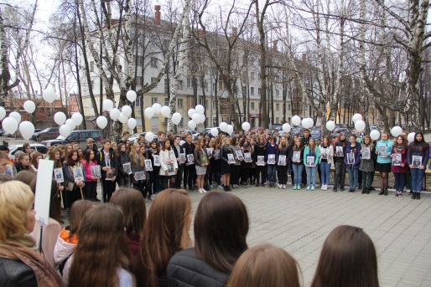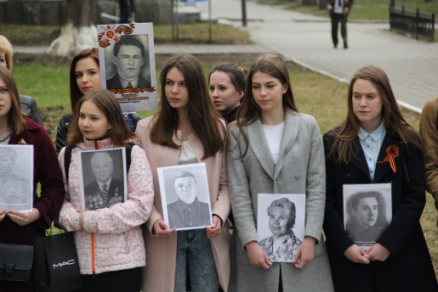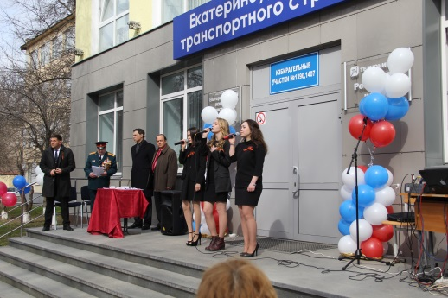

В Екатеринбургском колледже транспортного строительства» ко Дню Победы прошел митинг – концерт «Бессмертный батальон». В митинге приняли участие студенты первого и второго курса. Участники принесли фотографии фронтовиков и тружеников тыла из семейных архивов. В акции приняли участие попечители из Совета ветеранов военной контрразведки, представители Кировского военкомата, администрации Кировского района г. Екатеринбурга. Студенты читали стихи, пели новые и давно знакомые песни о войне. Преподаватели и студенты колледжа получили медали, ордена и другие награды за верность долгу, добросовестное отношение к труду и ответственность и патриотизм. В небо взлетели 60 белых шаров, точно по количеству преподавателей и студентов колледжа, ушедших на фронт.

- Свердловский областной педагогический колледж приглашает на обучение
Прием студентов - 2017 год
УСЛОВИЯ ПОСТУПЛЕНИЯ - БЕЗ ГИА, ОГЭ И ЕГЭ!!!
ПО СРЕДНЕМУ БАЛЛУ ДОКУМЕНТА ОБ ОБРАЗОВАНИИ! Очная форма обучения:
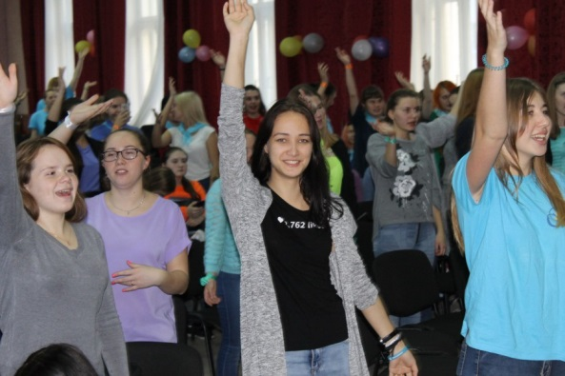
База 9 классов:
Срок обучения в колледже – 3 года 10 месяцев
Специальности:
- Преподавание в начальных классах;
- Дошкольное образование;
- Социально-культурная деятельность;
- Физическая культура (вступительные испытания: лёгкая атлетика, ОФП);
- Декоративно-прикладное искусство (вступительное испытание: рисунок)
База 11 классов:
Срок обучения в колледже - 2 года 10 месяцев
Специальности:
- Дошкольное образование;
- Преподавание в начальных классах;
- Физическая культура;
- Туризм;
- Декоративно-прикладное искусство;
- Социально-культурная деятельность;
- Документационное обеспечение управления и архивоведение
Заочная форма обучения:
База 11 классов:
Срок обучения в колледже - 3 года 10 месяцев
Специальности:
- Физическая культура
- Преподавание в начальных классах
- Дошкольное образование
- Педагогика дополнительного образования
- Адаптивная физическая культура
Лица, уже имеющие среднее профессиональное образование (СПО) вне зависимости от того, получено ли оно за плату или бесплатно, могут обучаться в колледже только на платной основе.
Прием документов с 20 июня!
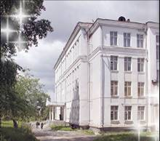
ДЕНЬ ОТКРЫТЫХ ДВЕРЕЙ: 20 мая
В программе:
- знакомство со специальностями и условиями приёма
- экскурсия по колледжу
- общение с администрацией и представителями кафедр
- ответы на все интересующие вопросы
- концертная программа
Адрес: 620077, г. Екатеринбург, ул. Юмашева, 20
Проезд: трамваи 3, 5, 7, 21, 23, 27, 32, А (остановка "Папанина")
Телефон: (343) 368-42-78 (45) (приемная комиссия)
Официальный сайт: www: academiaopen.ru

- Академии туризма и международных отношений

Академия туризма и международных отношений - единственное на Урале международное специализированное высшее учебное заведение по туризму, успешно работающие на российском рынке образовательных услуг в сфере туризма и гостиничного дела.

Академия туризма и международных отношений - член Некоммерческого Партнёрства «Объединение международной интеграции в туризме «Мир без границ».

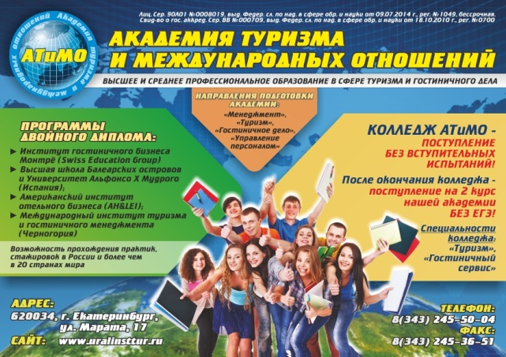
Студенты проходят зарубежные стажировки в разных странах мира: Испании, Болгарии, Греции, Ямайке, Китае, Шри Ланке, США и т.д. В настоящее время насчитывается более 20 зарубежных партнеров, среди которых есть небольшие отели, фирмы, крупные туроператоры, такие как Одеон турс, Туи; отели Хайятт, Novotel, Sandals, Ramada и другие.

Партнёрами Академии туризма и международных отношений являются такие вузы, как: Чженцянский институт туризма (Китай), Софийский государственный университет (Болгария), Мюнхенский государственный университет (Мюнхен), Школа гостиничного менеджмента Swiss Education Group (Швейцария) , факультет менеджмента и туризма (Герцег Нови), факультет бизнеса и туризма (Будва), институт туризма (Сейшельские острова), международный институт туризма и гостиничного менеджмента (Черногория), Американский образовательный институт в области гостиничного бизнеса (новый Орлеан, США).

Ежегодно в Академии туризма и международных отношений читаются лекции зарубежными преподавателями из вузов партнеров.

Студенты Академии туризма и международных отношений, колледжа АТиМО принимают участие в соревнованиях по футболу, баскетболу, волейболу, настольному теннису и других спортивных состязаниях.

Основными учебными направлениями Академии:
- Среднее профессиональное образование (на базе 9 и 11 классов)
Специальности: «Туризм», «Гостиничный сервис»

- Высшее профессиональное образование (бакалавриат)
Направления подготовки: «Туризм», «Гостиничное дело», «Менеджмент», «Управление персоналом»

Преимущества обучения в Академии туризма и международных отношений:
- В Академии сильный преподавательский состав, руководство Академии и большинство преподавателей реальные практики туристского и гостиничного бизнеса.
- Индивидуальный подход к студентам. Мы видим в каждом студенте уникальную личность!
- Студенты проходят стажировки в лучших туристских компаниях, отелях мира - в России, Сейшелы, Шри Ланка, Китай, Мальдивы, Ямайка, Болгария, Греция, США, Италия, Испания и т.д.
- Большое количество международных партнеров, несколько реальных программ двойного диплома, международных образовательных программ. В результате обучения можно получить дипломы престижных международных вузов.
- Реальное трудоустройство по специальности. Студенты реально начинают работать в сфере туризма и гостеприимства с первого - второго курса. Наш вуз сотрудничает с международной компанией Hosco, которая занимается трудоустройством по всему миру выпускников туристских вузов.
- Наши студенты активно путешествуют по всему миру, с первого курса студенты имеют возможность ходить в походы с турклубом Академии и участвовать в международных молодежных туристских путешествиях.
- В Академии студенты имеют возможность заниматься научными исследованиями, выступать на студенческих конференциях, международных конференциях с докладами.
- Выпускники нашего вуза востребованы на рынке труда!

